Laboratorio de Computación
Salas A y B
Profesor: | Claudia Rodríguez Espino
Asignatura: | Fundamentos de Programación
Grupo: | 1104
No de Práctica(s): | 8
Integrante(s): | López Sosa Nelly Paola
No. de Equipo de cómputo empleado: | 22
Semestre: | 1
Fecha de entrega: | 06/10/2018
Observaciones:

CALIFICACIÓN: ________________
Guía práctica de estudio 08: Estructuras de selección

Objetivo:
Elaborar programas en lenguaje C que incluyan las estructuras de selección if, if-else, switch y ternaria (o condicional) para la resolución de problemas básicos.

Desarrollo:

Las estructuras de control de flujo en un lenguaje especifican el orden en que se realiza el procesamiento de datos.
Las estructuras de selección (o condicionales) permiten realizar una u otra acción con base en una expresión lógica. Las acciones posibles a realizar son mutuamente excluyentes, es decir, solo se puede ejecutar una a la vez dentro de toda la estructura.
Lenguaje C posee 3 estructuras de selección: la estructura if-else, la estructura switch y la estructura condicional o ternaria.

Trabajamos un programa por estructura de control para comprender su funcionamiento comprobando su correcto funcionamiento con una o más iteraciones.

- if-else
Esta estructura evalúa la expresión lógica y si la condición es verdadera se ejecutan las instrucciones del bloque que se encuentra entre las primeras llaves, si la condición es falsa se ejecuta el bloque de código que está entre las llaves después de la palabra reservada 'else'. Al final de que se ejecute uno u otro código, se continúa con el flujo normal del programa.

Programa Formula General

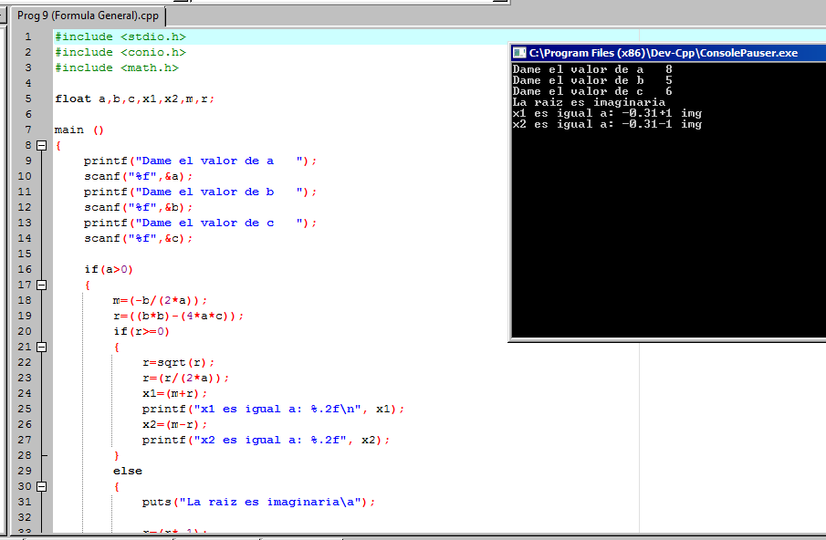
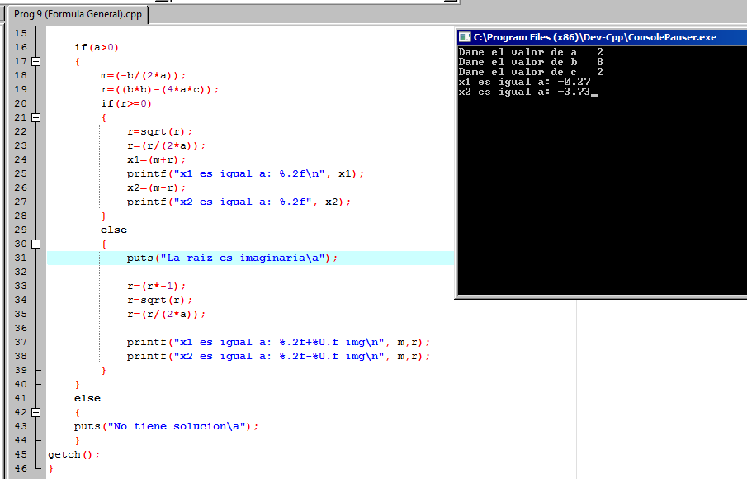

- switch-case
Evalúa la variable que se encuentra entre paréntesis después de la palabra reservada switch y la compara con los valores constantes que posee cada caso (case). Al final de cada caso se ejecuta la instrucción break, si se omite esta palabra reservada se ejecutaría el siguiente caso, es decir, se utiliza para indicar que el bloque de código a ejecutar ya terminó y poder así salir de la estructura.

Programa Menú altas, bajas y cambios

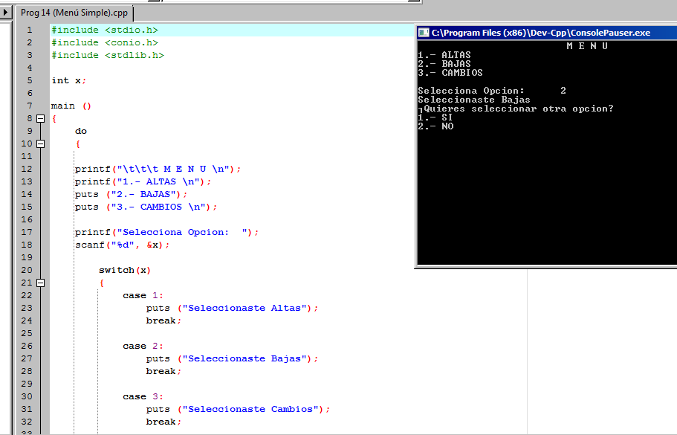
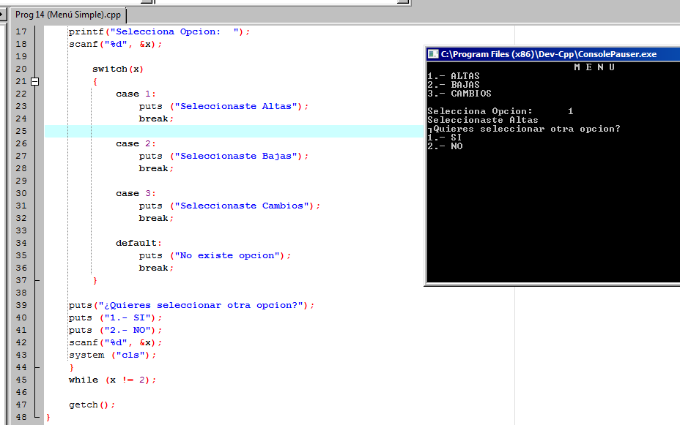

- condicional o ternaria
Permite realizar una comparación rápida. Su sintaxis es la siguiente:
Condición ? SiSeCumple : SiNoSeCumple
Consta de tres partes, una condición y dos acciones a seguir con base en la expresión condicional. Si la condición se cumple (es verdadera) se ejecuta la instrucción que se encuentra después del símbolo ‘?’; si la condición no se cumple (es falsa) se ejecuta la instrucción que se encuentra después del símbolo ‘:’.

Programa Si x>2, x<2

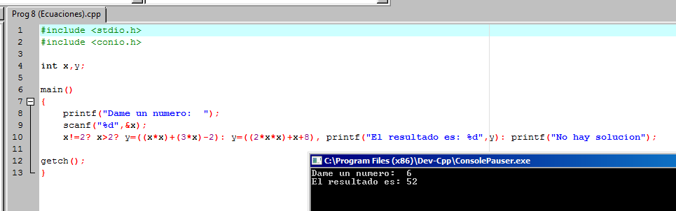

También trabajamos con las variables enumeradas las cuales son un tipo especial de variables que tienen la propiedad de que su rango de valores es un conjunto de constantes enteras

Programa Menú Meses del año

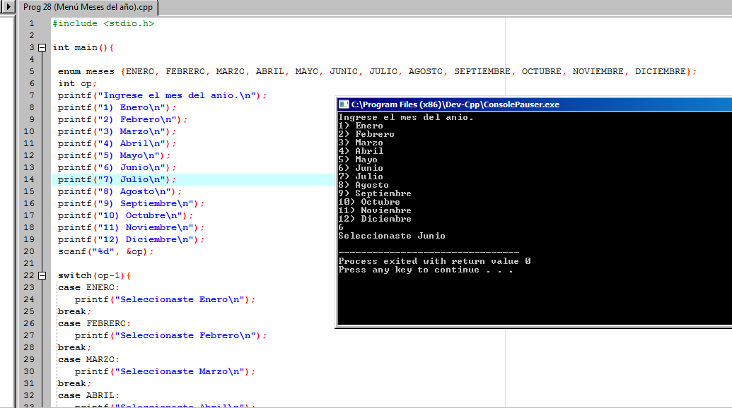
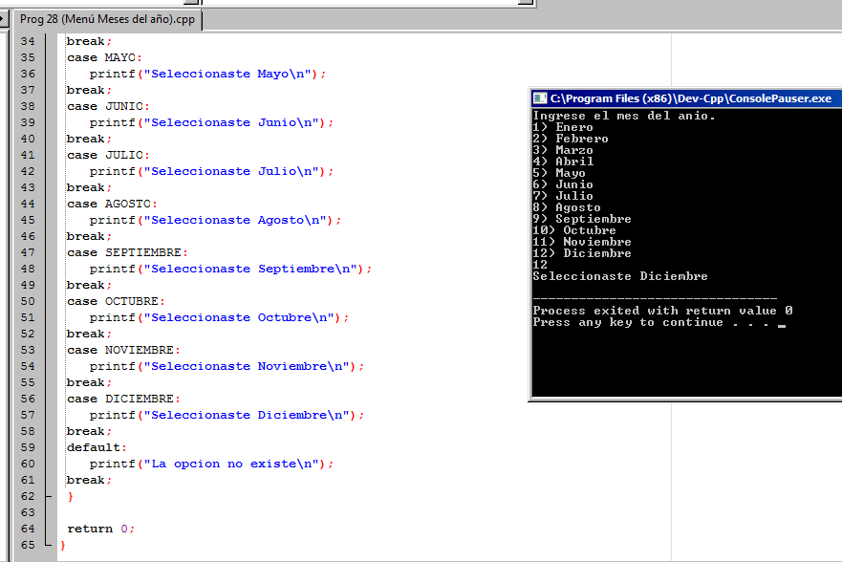

Conclusiones:
Esta práctica me sirvió para prestar atención en las sintaxis de las estructuras, principalmente en switch-case, ya que en ese caso si no se rompe el caso se seguirá ejecutando el programa y por lo tanto no mostrará los resultados esperados, también sirvió para notar que hay que buscar formas de sintetizar, porque ya se nos ha mencionado que al ser problemas básicos empleamos pocas variables, pero cuando desarrollemos programas más elaborados, debemos buscar una manera más rápida para declarar variables.

